Республиканская научно-практическая конференция для учащихся 1-4 классов «Я познаю мир»

Секция: «Мир растений»
Тема: «Семенное размножение плосковеточника восточного»

Выполнила
ДышековаАмалия Асхабовна,
2 класс, МКОУ «СОШ сп Инаркой».
Руководитель-Лукожева З.Х.

2021
Содержание
1.ВВЕДЕНИЕ---------------------------------------------------- ------3
Актуальность темы----------------------------------------------- -----4
Цели и задачи
Объект и предмет изучения

2.Основная часть------------------------------------- -----4
2.1 История распространения туи----------------------------- -----4
2.2 Сходство и различия туи Западной и туи Восточной-------4-6
2. 3Эксперимент по выращиванию туи в домашних условия
3 Результаты---------------------------------------------------------------7
4. Выводы------------------------------------------------------------------7
5. Литература--------------------------------------------------------------7
6. Приложение-------------------------------------------------------------8,9

ВВЕДЕНИЕ
Ценность хвойных растений для озеленения общепризнанна. Наш интерес к хвойным декоративным растениям объясняется несколькими причинами. Важнейшими из них следует признать положительное влияние на здоровье человека, на экологию и эстетику населенных пунктов. Хвойные растения не сбрасывают на зиму хвою, они источают приятный аромат, имеют привлекательные очертания и яркую крону, в любое время года они зеленые. Эти растения морозостойки, долговечны и не требуют особого ухода. Хвойные леса улучшают климат, вырабатывают для жизни кислород, выделяют особые вещества — фитонциды, которые убивают болезнетворные микробы. По данным специалистов, хвойные задерживают пыль в 30 раз больше, чем осина, и в 12 раз больше березы, а фитонцидов выделяют в 2 раза больше, чем лиственные породы В нашей местности есть только искусственные насаждения хвойных: сосна, ель. Мы решили расширить видовой состав хвойных растений нашего села и вырастить тую Восточную.
Туя – пожалуй, самая популярная хвойная культура и у профессиональных дизайнеров, и у садоводов-любителей. Туя- декоративное хвойное растение из семейства Кипарисовые с плотной кроной, состоящей из мягкой чешуевидной хвои. Она способна украсить любую композицию своими формами и расцветками хвои (светло- и темно-зеленой, синевато-голубой, золотой, золотисто-бронзовой), из нее получаются великолепные вечнозеленые живые изгороди, а при формировке – удивительные зеленые фигурки, так как растение это очень пластично и хорошо поддается стрижке.
Туя обладает еще одним несомненным достоинством – она не боится загазованности и любых других загрязнений воздуха. Более того, она способна поглощать эти вредные вещества и очищать воздух в радиусе до 20 м от одного взрослого растения.
К тому же туя очень неприхотлива, прекрасно переносит зимние холода и при правильном уходе, практически не болеет. А расти, на одном месте, она может до 160 лет!
Идея написания работы пришла случайно, но оказалась очень интересной. Осенью, 14 октября, мы всем классом делали заготовки природного материала для поделок. В сентябре на туе очень много красивых шишек. Они были очень похожи на розочки, и мы решили их покрасить и сделать осенний букет. Уже в классе, на следующий день, на подоконнике наши шишки треснули и высыпались семена. Наша учительница, Зарема Хазреталиевна, предложила их посадить в цветочные горшки в нашем классе. Так как в нашем классе много комнатных растений, мы часть семян посадили под Абутилоном (комнатный клён), а часть в пустой горшок. Мы хотели посмотреть – вырастут наши семена или нет? А еще нам было интересно, как быстро появятся всходы туи. Мы уже даже и позабыли про наши семена, ушли на осенние каникулы, а когда мы пришли в школу после каникул, 16 ноября, мы были очень удивлены, и в то же время очень рады, маленьким всходам, похожим на укроп. Оказывается, они росли целый месяц! Вот так случайно мы занялись выращиванием этого удивительного растения. Мы начали изучать литературу, перерыли интернет, и какую интересную вещь мы обнаружили: оказывается, в нашем школьном дворе растёт не туя, а платикладус (плосковеточник восточный). Обнаружили мы это случайно, по интернету, рассматривая фото семян и шишек.

Актуальность исследования
Мы решили вырастить плосковеточник восточный семенным способом, хотя это труднее, чем черенками. Наша работа посвящена решению этой проблемы.
Цель: выяснить, можно ли самостоятельно вырастить саженцы плосковеточника восточногоо из семян?
Задачи:
- изучить биологические особенности плосковеточника восточного;
- изучить методику выращивания плосковеточника восточного из семян;
- разработать методические рекомендации по особенностям выращивания туи из семян в нашей местности.
Объект исследования: плосковеточник восточный
Предмет исследования: сеянцы плосковеточника восточного
Время исследования: 2020 — 2022 годы
История распространения туи.
Родиной туи считается Северная Америка и Восточная Азия. Растения из этих двух материковых частей сильно отличаются друг от друга и поэтому их разделили на два основных вида – туя западная и туя восточная.
Для садоводов наибольший интерес представляет туя западная или «дерево жизни», как ее еще называют. В Европу тую западную завезли из северо-восточных районов Северной Америки в середине XV века.
В России ее начали активно использовать при оформлении дворцовых парков и озеленении больших городов с конца XVI века.
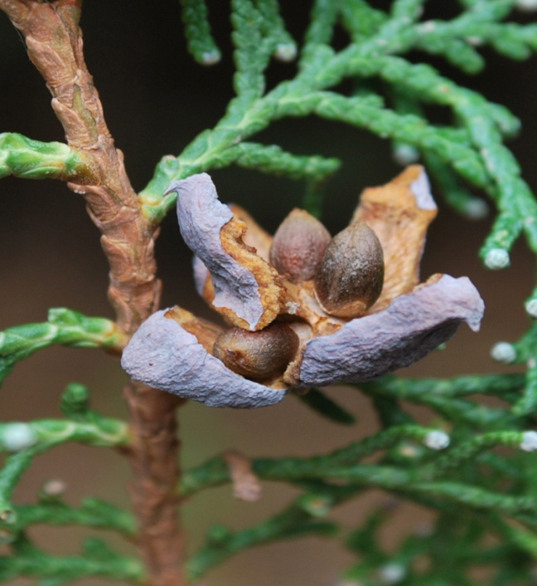
А пока давайте мы с вами разберем сходства и отличия плосковеточника восточного и туи западной, чтобы не только без труда различить их при встрече, но и не допустить ошибок при культивировании.
Сходства:
Оба — однодомные хвойные растения из семейства Кипарисовые. Часто они достигают 4-8 (10) м высоты.Оба вида имеют пирамидальную крону; у туи с возрастом она чаще принимает яйцевидную форму. Очень похожи на плосковеточник молодые шаровидные туи западные.
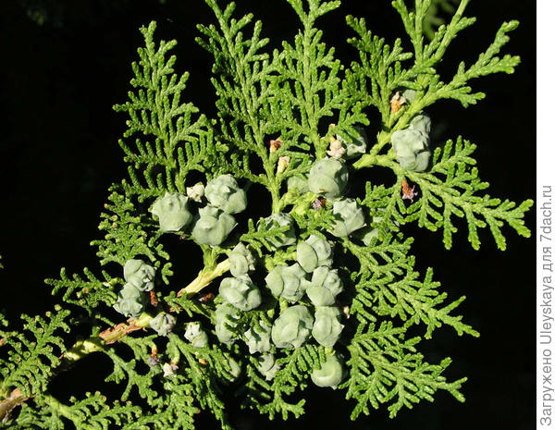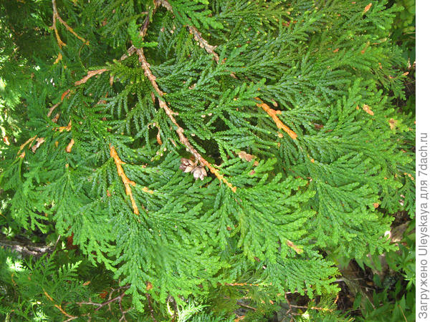
Плосковеточник восточный. Туя западная
У обоих растений большое количество декоративных форм.
Оба вида хорошо переносят как обрезку, так и стрижку, поэтому их используют для устройства регулярных живых изгородей.
Поразительно, но факт — сходство этих двух видов проявляется в общих грибных болезнях. И плосковеточник восточный (который является лекарственным хвойным растением традиционной китайской медицины), и туя западная обладают мочегонным, антибактериальным, седативным, противоастматическим, жаропонижающим, противокашлевым, отхаркивающим, слабительным, противоглистным действием.
Внимание! С ботанической точки зрения плосковеточник восточный неправильно называть туей или биотой восточной.
Родина
Плосковеточник восточный – сухие районы Северного Китая, Ирана.
Туя западная – Восточная часть Северной Америки.
Листья
Листья у плосковеточника восточного чешуевидные, со специфическим ароматом или без него. Опадают через 3-5 лет, после чего побеги становятся гладкими, светло-коричневыми.
Листья туи западной плоские, на верхней стороне хвоя зеленая, а снизу — равномерно салатная; очень ароматная при растирании!
Шишки
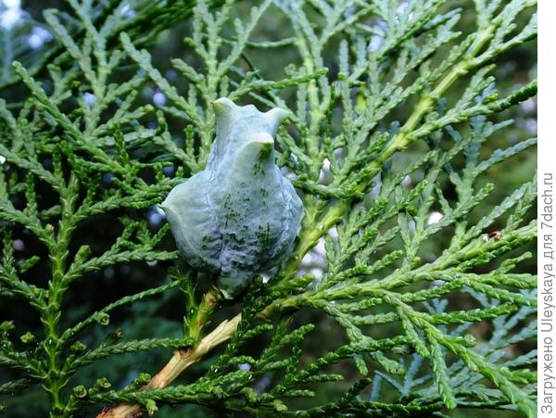
Шишки платикладуса почти шаровидные, зрелые — красно-коричневые или темно-бурые, с загнутыми чешуями («королевская» шишка, «корончатая», с «рожками»), длиной до 1,5 см и более, шириной 1-1,2 см; образуются ежегодно, но обильное плодоношение – через 1-2 года.
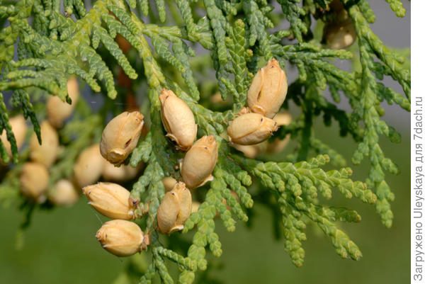
Шишки туи западной продолговатые, светло-коричневые или коричневато-бурые, без «рожек» — отогнутых чешуй, длиной 1-1,3 см; обильное плодоношение 1 раз в 2-3 года.

Особенности выращивания
Морозостойкость
Плосковеточник восточный малозимостоек, он более теплолюбив, чем туя западная. В средней полосе России и севернее его можно выращивать как кадочное и как комнатное растение для домашних зимних садов.
Отношение к почвам
Плосковеточник восточный солеустойчив, к почвам малотребователен, но лучше растет на рыхлых лесных. Обеспечив его минеральными удобрениями в первые 5 лет после посадки (до начала роста побегов), вы потом вообще можете забыть о подкормках.
Отношение к свету
Плосковеточник восточный - светолюбив, но вместе с тем и относительно теневынослив.
Туя западная - теневынослива. Именно туя западная, все её формы, и золотистые в том числе, могут «подгорать» на ярком весеннем солнце! Поэтому важно притенять их защитными экранами из мешковины.
Отношение к влажности почвы
Плосковеточник восточный - засухоустойчив, но отзывчив на поливы; излишняя влага для него зимой губительна. В первые 3 года после посадки полив регулярный, потом после 4-5 лет - после подсыхания почвы, а с 6 года-только в жаркое сухое лето.
Туя западная менее засухоустойчива, поэтому в степной зоне её чаще заменяет более засухоустойчивый плосковеточник восточный.
Обрезка, пересадка, газоустойчивость
Плосковеточник восточный хорошо переносит пересадку весной даже с открытой корневой системой. Заглубление корневой шейки допустимо, так как при этом идет образование дополнительных корней, и растение в будущем становится более ветроустойчивым. Некоторые садовники к плосковеточнику применяют формирующую обрезку с постепенной очисткой ствола от ветвей на высоту до 50 см и удалением добавочных вершинных побегов.
Туя западная растет медленно, с возрастом кора ее ствола становится красновато-коричневой, трещиноватой. К туе применяют корректирующую обрезку с укорачиванием ветвей, выдающихся за пределы желаемого контура, а потом только санитарную - с удалением сухих ветвей внутри кроны. Она газоустойчива, не боится ветров.
Нюансы размножения
Плосковеточник восточный размножают семенами (причем декоративные формы полностью передают свои свойства потомству), черенками.
Тую западную тоже размножают семенным способом (качественные, выполненные семена завязываются только при поливе), но семенное потомство не сохраняет декоративных свойств родительских растений; декоративные формы – только вегетативно, преимущественно черенкованием.

Результаты работы:
В результате исследования мы выяснили, что:
1)- есть 2 совершенно разных( и в то же время - очень похожих) растения:
Плосковеточник восточный (Platycladus orientalis) и Туя западная (Thuja occidentalis);
2)- плосковеточник восточный можно выращивать из семян.
Для этого оптимально подходит готовая почвенная смесь (грунт) для комнатных растений. В таком грунте сеянцы растут быстрее всего, хвоя имеет яркую окраску, сеянцы тугие и упругие. Это объясняется достаточным количеством питательных веществ, способствует достаточному обеспечению корней воздухом. На почвенной смеси из песка и земли сеянцы растут медленнее, имеют менее яркую окраску, так как не хватает питательных веществ.
Выводы
Данные исследования подтверждают, что выращивать тую восточную из семян предложенным способом можно и нужно. Правда, такой способ выращивания требует много времени, на это уходит более трех лет. Но это себя оправдывает, так как при семенном размножении происходит генетическое обновление особей. Такие особи более устойчивы к сердцевинной гнили и другим болезням.

Литература
Сеннов С.Н. Лесоведение и лесоводство: учеб. / С.Н. Сеннов. – М. : Academia, 2005.
http://letovsadu.ru/
http://indasad.ru/
Александрова М.С. «Хвойные растения в вашем саду»

Приложение

